ООО «Сателлит»
ИНН/КПП 2465170915/ 246501001 ОГРН 1172468054054
Р/с 407 02810614120000764 в ФИЛИАЛ «АТБ» (ПАО) В Г. УЛАН-УДЭ
К/с 30101810700000000744 БИК 048142744
Юридический и фактический адрес: 660022, г. Красноярск, ул. Аэровокзальная, 13 , офис 2-06
тел: 8-800-550-92-51, Email: info@promsat.ru

Опросный лист для подбора насоса

Просьба заполнять данный опросный лист как можно более полно. При необходимости используйте дополнительные листы. Чем более полной будет полученная информация, тем более точно мы подберём оборудование

Информация о заказчике

Наименование предприятия

Отрасль

Адрес предприятия

Контактное лицо

Должность

Телефон, факс, e-mail
ТЕХНИЧЕСКИЕ ДАННЫЕ ДЛЯ ВЫБОРА НАСОСА
Применение насоса
Режим работы, час/день
Количество насосов | В работе |  |  |  | в резерве
Производительность по руде | мин |  |  | Норм. |  |  | Макс |  | т/час
Подача по пульпе | мин |  |  | Норм. |  |  | Макс |  | т/час
Тип уплотнения | сальниковое |  | центробежное |  |  | механическое
Характеристика перекачиваемой пульпы
Удельный вес пульпы |  | т/м³ | Тип жидкости(вода/прочее)
Удельный вес твёрдого |  | т/м³ | Удельный вес жидкости |  | т/м³
Концентрация твёрдого по весу |  | % | Наличие нефтепродуктов
Тип твёрдых частиц |  |  | (керосин, дизтопливо и т.д.) |  | г/м³
Максим. размер твёрдых частиц |  | мм | РН фактор
Средний размер твёрдых частиц |  | мм | Температура
Гранулометрический состав пульпы.
Размер, микроны
Содержан. по весу,%

Установка насоса.
Высота над уровнем моря, м |  |  | Мин. тем-ра окружающей среды |  | ^{о}С
Расположение | внутри | вне помещения | Макс.тем-ра окружающей среды |  | ^{о}С
Характеристика трубопровода.
Всасывающего |  |  |  |  |  |  | Нагнетательного.
 | 1 уч. |  | 2 уч. | 3 уч. |  |  |  | 1 уч. | 2 уч. | 3 уч.
Длинна |  |  |  |  |  | м | Длинна |  |  |  |  | м
Диаметр внутренний |  |  |  |  |  | мм | Диаметр внутренний |  |  |  |  | мм
Количество
Задвижек |  |  |  |  | шт |  | Задвижек |  |  |  |  |  | шт
Отводов |  |  |  |  | шт |  | Отводов |  |  |  |  |  | шт
Материал |  |  |  |  |  |  | Материал
Условия всасывания / нагнетания.
 | погружной | с подъемом |  | с подпором |  | в гидроциклон
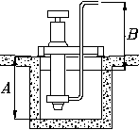 | 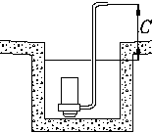 | 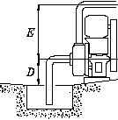 |  | 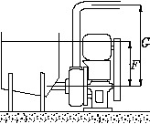 |  | 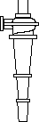
В= | С= | D= | E= | F= | G= | ДАВЛЕНИЕ= | кПа
Желаемое расположение насоса и двигателя
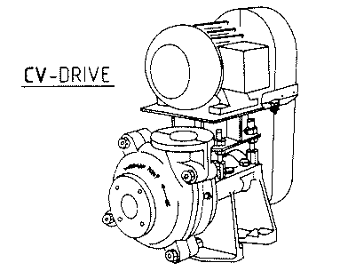 | 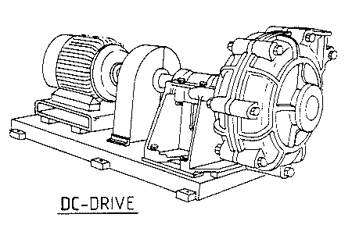 | 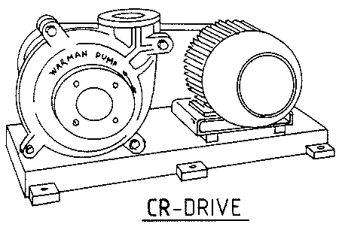 | 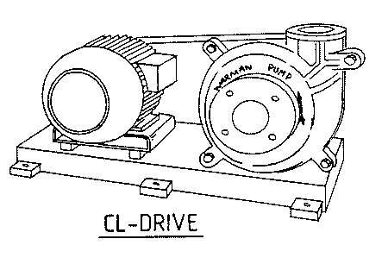 | 